Консультации для родителей
по здоровьесбережение
Подготовил: воспитатель группы «Клубнички»
Сычугова Ульяна Сергеевна
«Здоровье – это главное жизненное благо», - так гласит народная мудрость.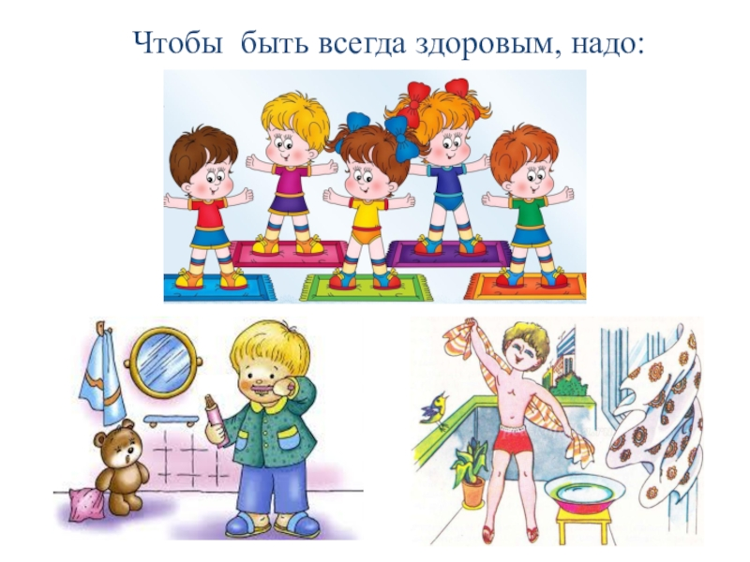
Здоровый, крепкий и развитый ребёнок. Как добиться этого? Что для этого делаем мы?
Согласитесь, приятно чувствовать себя здоровым, бодрым и веселым!
Ведь как говорили древние греки: «В здоровом теле — здоровый дух».
Немало пословиц и поговорок о здоровье сложено и русским народом. Например, такие: «Здоровье дороже золота», «Здоровье ни за какие деньги не купишь», «Здоровым будешь – всё добудешь», «Детям - здоровье, родителям – радость».

Нет задачи сложнее, а может важнее, как вырастить здорового ребенка. Здоровье – важный фактор работоспособности и гармоничного развития детей. Здоровье не существует само по себе, оно нуждается в тщательной заботе на протяжении всей жизни человека.
Здоровый образ жизни — образ жизни человека, направленный на профилактику болезни и укрепление здоровья.
В дошкольном детстве закладывается фундамент здоровья ребенка, происходит его интенсивный рост и развитие, формируются основные движения, осанка, а также необходимые навыки и привычки, приобретаются базовые физические качества, вырабатываются черты характера, без которых невозможен здоровый образ жизни.
В современном обществе предъявляются новые, более высокие требования к человеку, в том числе к ребенку, к его знаниям и способностям. Забота о здоровье ребенка стала занимать приоритетные позиции, поскольку нужны личности не только творческие, гармонично развитые, активные, но и здоровые. Такой ребенок обладает хорошей сопротивляемостью организма к вредным факторам среды и устойчивостью к утомлению.
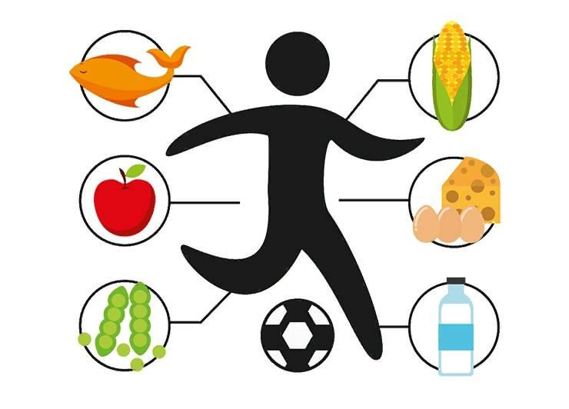
Основные компоненты здорового образа жизни:
- Рациональный режим.
-Правильное питание.
-Рациональная двигательная активность.
-Закаливание организма.
-Сохранение стабильного психоэмоционального состояния.
Психическое здоровье является составным элементом здоровья. Поэтому необходимо создать условия, обеспечивающие психологическое здоровье дошкольника, индивидуальный подход с учетом их личных особенностей, психологический комфорт, интересную и содержательную жизнь в детском саду. Необходимо чтобы дети имели возможность систематически двигаться. Для этого нужно способствовать развитию основных двигательных качеств, поддерживать в течение всего дня работоспособность на высоком уровне. Однако нужно учитывать, что здоровый образ жизни дошкольников предполагает чередование активных и спокойных игр, так что разумный баланс между двигательной активностью и отдыхом должен быть сохранен. Главным образом в формировании основ здорового образа жизни и правильного отношения к своему здоровью у дошкольников являются: игры, просмотр фильмов, мультфильмов, чтение и обсуждение художественной литературы, викторины, пешие прогулки, дни здоровья, спортивные праздники. Именно такие мероприятия являются наиболее интересными для детей.
Сегодня важно нам, взрослым, формировать и поддерживать интерес к оздоровлению, как самих себя, так и детей. Важное значение в работе по формированию здоровья приобретает организация работы с родителями, ни одна даже самая лучшая программа и методика не могут гарантировать полноценного результата, если семья не будет придерживаться принципов здорового образа жизни. Родителям необходимо усвоить, что здоровье малыша – это не только отсутствие болезни, эмоционального тонуса и плохая работоспособность, но и закладывание основ будущего благополучия личности ребенка.
Помните! Наличие здорового будущего завтра – это постоянная забота о физическом, психологическом и социальном благополучии ребенка сегодня!
Забота о воспитании здорового ребенка является приоритетной в работе и нашего дошкольного учреждения.
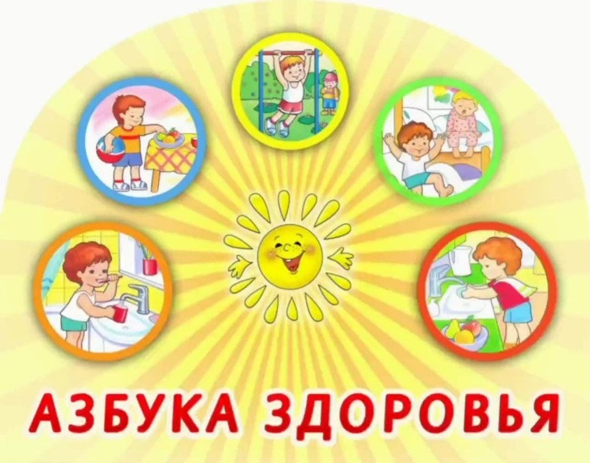

Основными направлениями приобщения дошкольников к здоровому образу жизни являются:
1. Физкультурно-оздоровительные мероприятия, включающие организованные формы работы и самостоятельную двигательную деятельность детей в повседневной жизни. (проведение физкультурных занятий, утренней гимнастики, подвижных игр, профилактические, закаливающие мероприятия: полоскание рта и горла отваром ромашки, обливание рук до локтя водой комнатной температуры, умывание лица и шеи холодной водой, ходьба босиком по «дорожкам здоровья», гимнастика пробуждения, гигиеническая гимнастика после сна с принятием воздушных ванн)
2. Познавательные занятия, на которых ребенок приобретает знания о своем организме, способах сохранения своего здоровья, (занятия организуются 2 раза в месяц, используется: рассматривание иллюстраций, картин.)
3. Обучающие, развивающие, творческие игры и игровые упражнения, обеспечивающие возможность приобретения способов выполнения, формирования умений.
4. Решение проблемно-практических ситуаций. (применяются для первоначального ситуативного поведения, направленного на охрану и укрепление своего здоровья.)
5. Досуги и праздники.
6. Складывающиеся ситуации, включающие применение детьми в повседневной жизни сформированных умений и навыков.
Основными видами здоровьесберегающих технологий в дошкольном образовании являются:
Физкультурно-оздоровительные технологии – технологии, направленные на физическое развитие и укрепление здоровья ребенка (развитие физических качеств, двигательной активности, закаливание, дыхательная гимнастика, массаж и самомассаж, профилактика плоскостопия и формирование правильной осанки, воспитание привычки к повседневной физической активности и заботе о здоровье.)

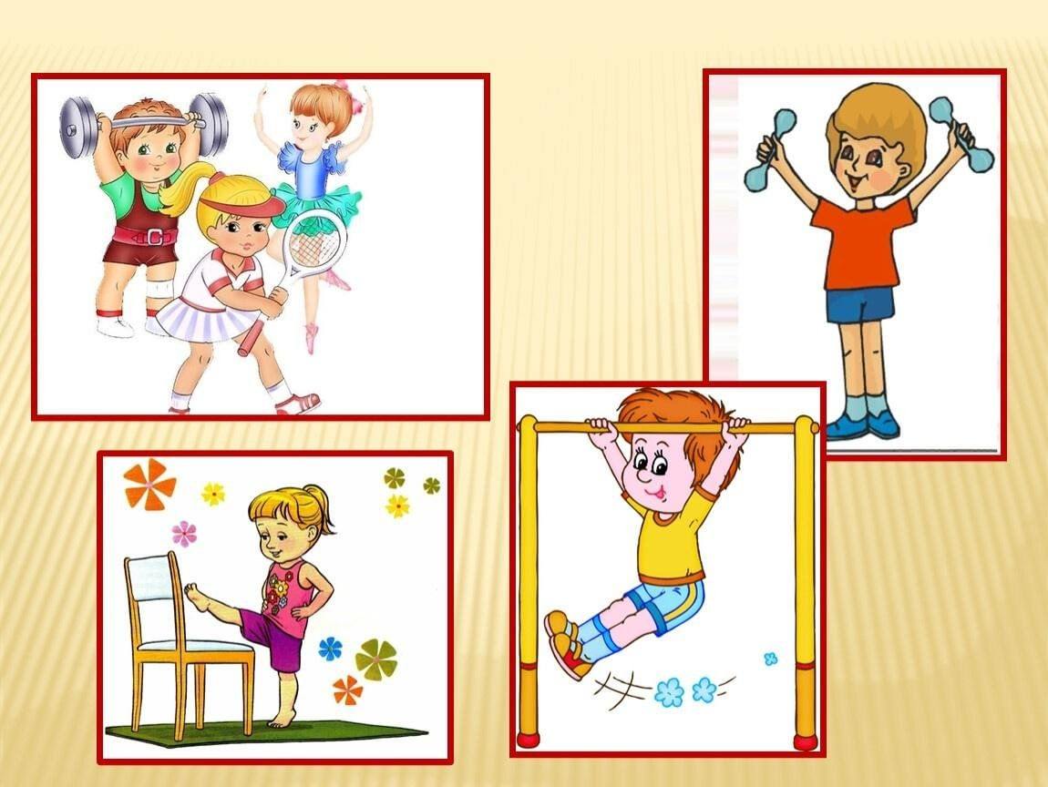
Здоровьесберегающие образовательные технологии – технологии воспитания валеологической культуры или культуры здоровья дошкольников (становление осознанного отношения ребёнка к здоровью и жизни, накопление знаний о здоровье и развитие умения оберегать, поддерживать и сохранять его)
Технологии обеспечения социально-психологического благополучия ребёнка – технологии, обеспечивающие психическое и социальное здоровье ребёнка- дошкольника (обеспечение эмоционального комфорта и позитивного психологического самочувствия в процессе общения со сверстниками и взрослыми.)
Технологии здоровьесбережения и здоровьеобогащения педагогов дошкольного образования – технологии, направленные на развитие культуры здоровья педагогов детского сада, в том числе культуры профессионального здоровья, развитие потребности к здоровому образу жизни.

